revivez VOs voyages EN 3D
Capturez vos vidéos de vacances avec un son 3D époustouflant grâce au casque Sennheiser AMBEO SMART HEADSET

Que vous vous détendiez au bord de la mer Méditerranée, que vous profitiez d’un city-break à Lisbonne ou que vous parcouriez l’Asie du Sud-Est en sac à dos, la saison d’été vous ouvre les bras.
Aussi, si vous recherchez le meilleur moyen de partager vos expériences de voyage avec vos proches restés à la maison ou si vous souhaitez capturer le meilleur de ces moments mémorables, pensez à ajouter le Sennheiser AMBEO SMART HEADSET à votre valise. Ce système innovant conçu pour les enregistrements audio en 3D donne vie à vos vidéos avec un son 3D incroyablement réaliste qui place celui qui regarde au cœur même de l’action. Vos souvenirs de vacances n’en seront alors que plus forts !
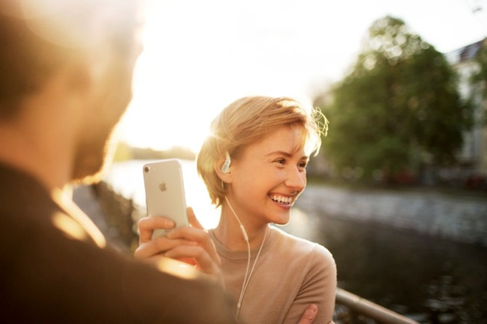 | Que ce soit pour un court séjour en ville, pour vos vacances à la plage ou en sac à dos, capturez vos meilleurs souvenirs avec AMBEO SMART HEADSET.
Vous cherchez l’inspiration pour votre prochain city-break ? Pourquoi ne pas emporter le système AMBEO SMART HEADSET en voyage à… ?
… Berlin : https://www.youtube.com/watch?v=SF2LGniLQ28
… Los Angeles : https://www.youtube.com/watch?v=_OwUb5HXyAA
… Paris : https://www.youtube.com/watch?v=1ujXKLWx7z8

Le système AMBEO SMART HEADSET est vendu au prix conseillé de 299 EUR

Contact Local  L’Agence Marie-Antoinette  Julien Vermessen  Tel : 01 55 04 86 42  julien.v@marie-antoinette.fr | Contact Global  Sennheiser electronic GmbH & Co. KG  Jacqueline Gusmag  Public Relations Manager Consumer Electronics  Tel : +49 (0)5130 600-1540  jacqueline.gusmag@sennheiser.com
Sennheiser electronic GmbH & Co. KG

Ann Vermont
Public Relations Manager
Southern & Western Europe
Tel. : 01 49 87 44 20
ann.vermont@sennheiser.com

